42. Fujimura-Cup, Swiss Ippon Shobu Open, 9. Mai
Veröffentlicht am 28. April 2015 um 13:55 , Autor: Roland Zolliker

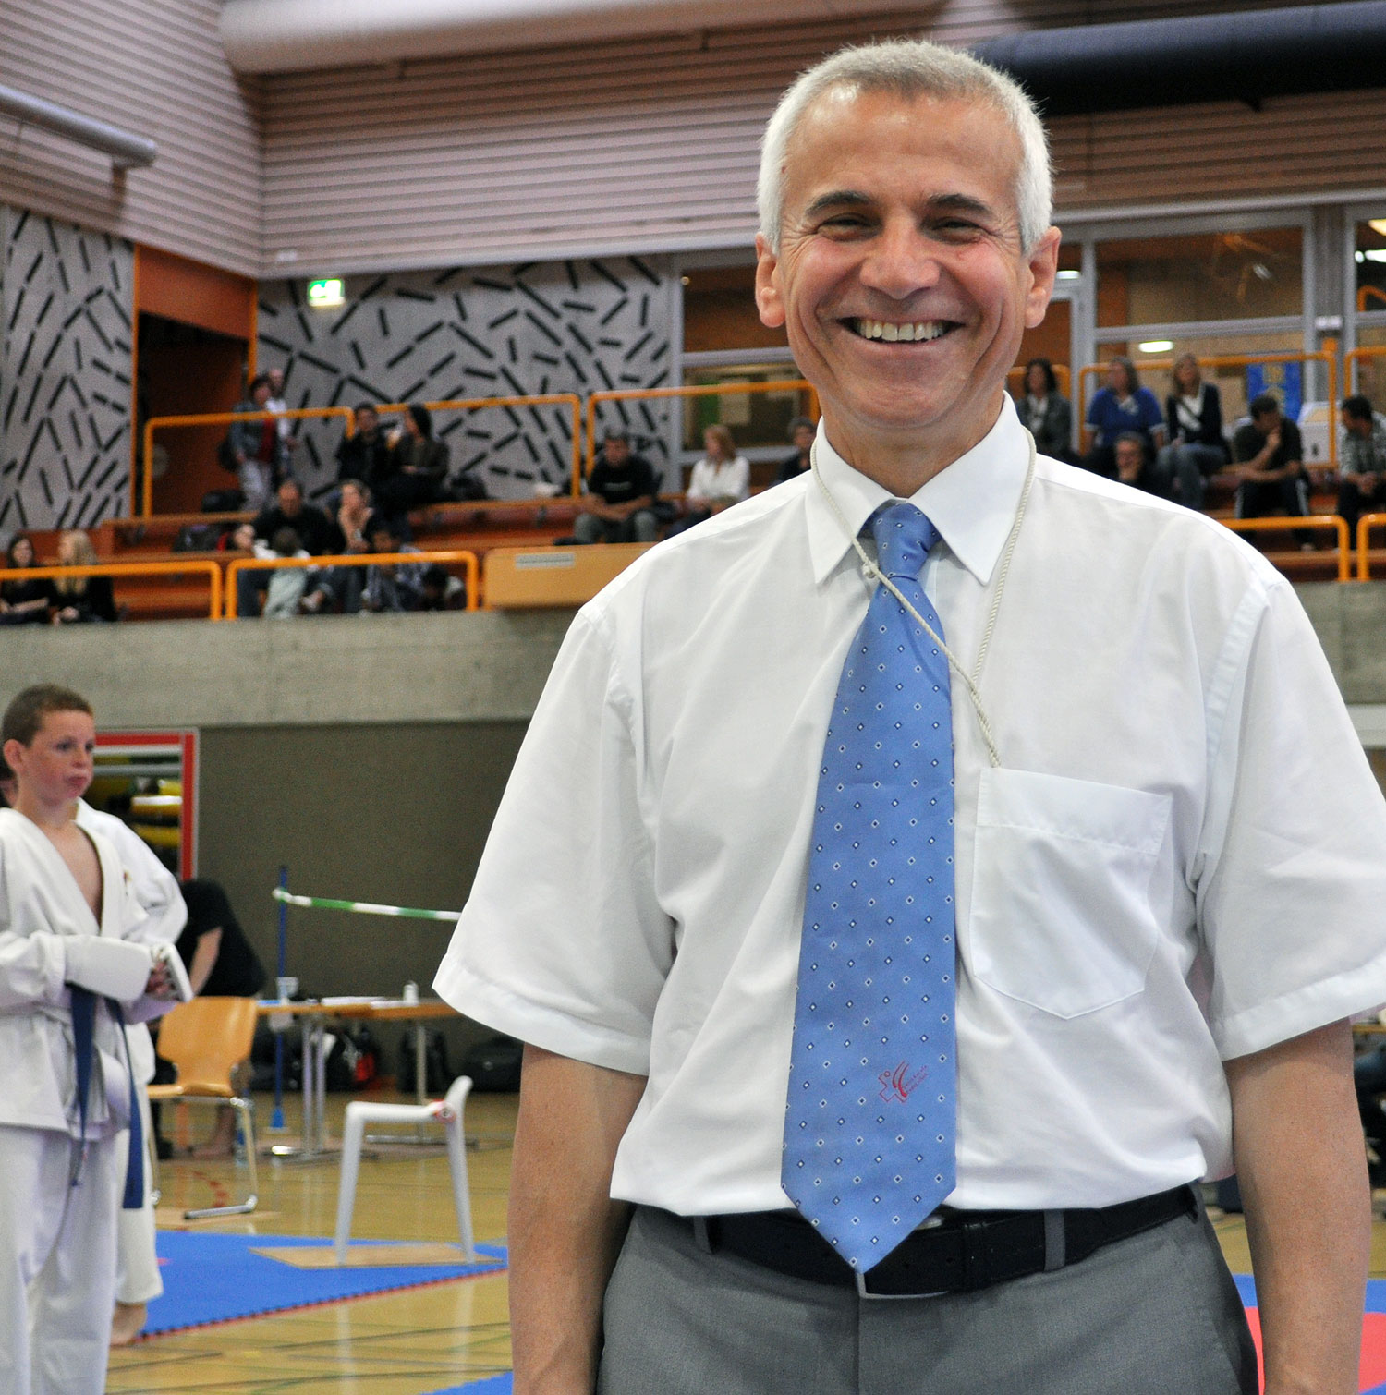
In der Sporthalle Wettingen wird dieses Jahr der Fujimura-Cup ausgetragen. Es ist das älteste Turnier der Schweiz und wird zu Ehren des Gründers Sensei Seizo Fujimura vom Shotokan Karate Klub Leuggern, seit 1974 jährlich, ausgetragen. Das Turnier 2015 steht unter der Leitung der Nationalen Schiedsrichterkommission, Beni Isenegger. Foto: Tommaso Mini.

Das Ippon Shobu steht für einen der beiden Wege in der Swiss Karate Federation. Ein Weg ist das traditionelle Wettkampfkarate, der andere Weg ist das Sport-Karate. Beide Disziplinen sind artverwandt. Sie bauen beide auf den Säulen des Kihon und der Kata auf. Die Swiss Karate Federation ist bestrebt beide Wettkampfsysteme in der Öffentlichkeit bekannt zu machen und zu verankern. Eine strikte Trennung zwischen den beiden Disziplinen ist weder angestrebt noch wünschenswert.

Das Ippon Shobu Karate wurde in der Schweiz erstmals in den 60iger Jahren wettkampfmässig ausgetragen. Bis in die heutigen Tage hat dieser “Ein-Punkt-Kampf” nichts von seiner Ausstrahlungskraft verloren. Er ist nach wie vor eine der grossen und mächtigen Tiefenströmungen des Karate.

Gekämpft wird mit weissem Handschutz (1cm dick). Die Karateka haben die Ideale des Karate-Do zu befolgen: Guter Charakter, Aufrichtigkeit, Einsatz, Etikette und Selbstkontrolle. Im Verlauf des Kumite ist Coaching ausschliesslich ab dem Moment gestattet, wenn der Hauptkampfrichter den Kampf mit „Yame“ unterbricht und nur solange, bis der Hauptkampfrichter diesen mit „Tsuzukete hajime“ weiterführt. Eine Technik ist nur dann wertbar, wenn sie mit Wirkungspotential in die Zielzone direkt auf die Körperachse gerichtet und unter Einsatz des ganzen Körpers mit voller Körperspannung (Kime) ausgeführt wird. Um eine Technik angemessen zu bewerten, überlegen sich die Kampfrichter, welche Wirkung die betreffende Technik gehabt hätte, wenn sie nicht ordnungsgemäss gestoppt worden wäre.

Im Gegensatz zum Sport-Karate der World Karate Federation ist die Anspannung der Kämpfer im traditionellen Kampfsystem ganz anders. Sie wissen, dass eine Unaufmerksamkeit das Ende bedeutet. Der Kampf wird hochkonzentriert geführt, das Risiko genau kalkuliert.
Der Fujimura-Cup wird nach dem System Swiss Ippon Shobu und dem Reglement der European Shotokan Karate-Do Association ausgetragen. Dabei kommen die drei Methoden „Ippon Shobu“, „Sanbon Shobu“ (Kampf auf drei Punkte im Finale der Elite) und „Sakidori Shobu“ (wer den ersten Punkt in der Verlängerung erzielt, gewinnt) zur Anwendung.

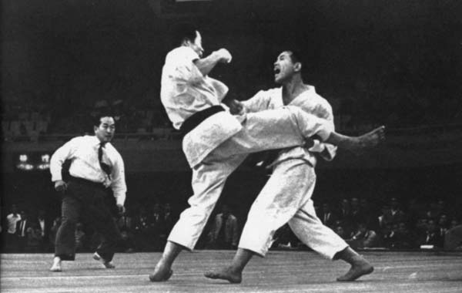

Der traditionelle Wettkampf wurde in 50-iger Jahren von Masatoshi Nakayama (1913-1987, Mitbegründer und Chef-Instruktor der Japan Karate Association) eingeführt. Der traditionelle Wettkampf wird in der Philosophie des „Ikken-hissatsu“, ausgetragen. Das bedeutet „den Gegner mit einem Schlag zu töten“. Wer diese erste Technik anbringt, gewinnt.

Die Philosophie des „einzigen möglichen Schlages“ hat ihren Ursprung auf der Inselgruppe Okinawa. In der Besetzungszeit durch die Samurai des mächtigen Shimazu Adelsgeschlecht, welche das Königreich Ryukyu (unabhängiger Staat zwischen dem 15. und 19. Jahrhundert) ab 1609 als Vasallenstaat unterdrückten, wurde das Karate im Geheimen geübt. Die Einwohner, in der Mehrheit die Bauern, entwickelten ihren Körper zu effizienten Angriffs- und Abwehrtechniken. Sie wussten, dass sie gegen einen ausgebildeten Samurai keine zweite, sondern nur eine Chance hatten. Es war eine Frage des Überlebens. So mussten sie alles daran setzen, den Angreifer auszuschalten oder diesen überraschend zu eliminieren. Dies ist es auch heute noch, wenn Spezialeinheiten von Polizei und Armee im Kampf mit Geiselnehmern und Terroristen sind. Hier kommt auch das „Ikken-hissatsu“ durch den finalen Rettungsschuss zum tragen.

Im Finale kommt das Sanbon Shobu System bei der Elite zu tragen. Hier geht es um drei volle Punkte. Die Karatekas haben mehrere Chancen den Kampf für sich zu entscheiden. Die Geisteshaltung, die Konzentration unterscheidet sich wesentlich vom Ippon Shobu. Ein Fehler, eine Unaufmerksamkeit bedeutet nicht das Ende.

Willkommen in Wettingen, bei einem Turnier welches das kulturelle Erbe des Karate weiterführt.

Beginn ist um 09.00, die Finale sind auf 16.00 vorgesehen. Die Party findet ab 18:30 Uhr statt.

